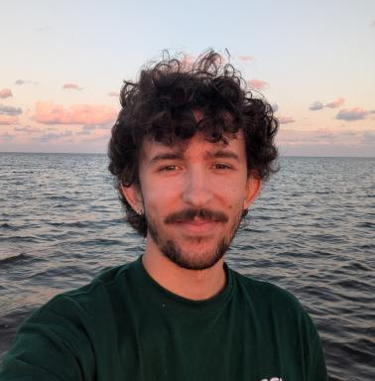 Samuel MARCHANTE GIL Doctorant Géographe Climatologue

Identifiants chercheurs

- IdHAL : samuel-marchante-gil
- ORCID : 0009-0001-2693-5248

Présentation

Doctorant contractuel auprès de l'École Doctorale 624 Sciences des Sociétés de l'Université Paris Cité, rattaché au Pôle de recherche pour l'organisation et la diffusion de l'information géographique (UMR PRODIG 8586 CNRS), mes recherches portent sur les brises thermiques, l'adaptation au réchauffement climatique et le confort thermique dans les littoraux méditerranéens, et plus particulièrement à Sfax (Tunisie) et Alicante (Espagne).

Publications

Communication dans un congrès (1)

Influence du parc Montsouris sur les conditions atmosphériques par temps radiatif estival à Paris
Samuel Marchante-Gil,Malika Madelin,Vincent Dupuis,Salem Dahech
37ème colloque annuel de l’Association Internationale de Climatologie, Association Internationale de Climatologie; Université Paris Cité; Université Paris 8; UMR PRODIG 8586; UMR LADYSS 7533; UMR LIED 8236; UR PLACES, Jun 2024, Paris-Auberviliers, France
Communication dans un congrès
hal-04790587v1

